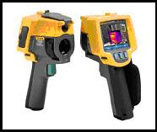
Ing. Ladislav Šnír - EXIM

044 58 Kechnec 224
Tel.: 0905420312,0556962361
ICO:10706739
DIC:1020654437
Č.účtu:2626144646/1100
snirlaco@gmail.com
www.termo-meranie.sk

Termovízne meranie obytného domu.
Poprad,Murgašova, vonkajšie a vnútorné snímky
p.Jurčo

Murgašova,Poprad,východná stena.
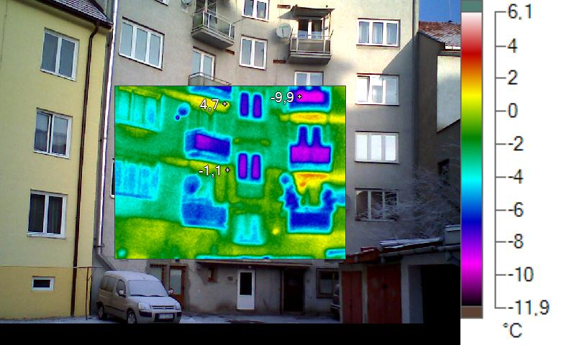  IR004443.IS2  18.1.2011 8:13:11  Neizolovaný blok, na porovnanie.Teplota stien sa pohybuje od -0,5 do -2,6°C, Studené miesta sú samotné konštrukcie balkónov.Teplé miesta nad oknami sú tepelné mosty od prekladov, s teplotou +1 až +2°C. | 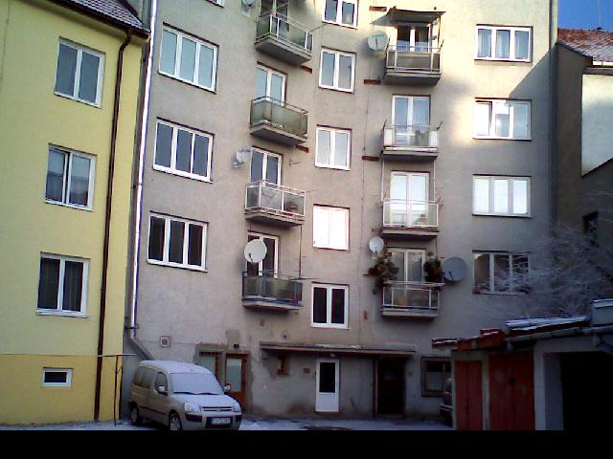  Snímek s viditelným zářením

Značky k hlavnímu obrázku
Název | Teplota
Středový bod | -1,1°C
Teplá | 4,7°C
Studená | -9,9°C

Murgašova,Poprad.
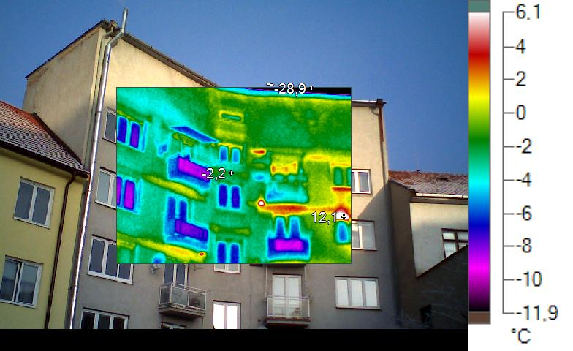  IR004444.IS2  18.1.2011 8:13:30  Neizolovaný blok, na porovnanie.Ako na predchádzajúccej snímke. | 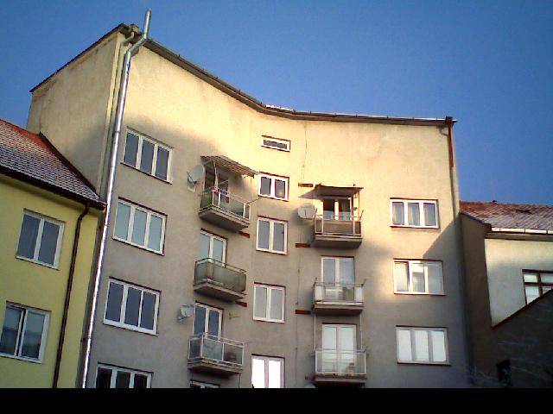  Snímek s viditelným zářením

Značky k hlavnímu obrázku
Název | Teplota
Středový bod | -2,2°C
Teplá | 12,1°C
Studená | ~-28,9°C

Murgašova,Poprad.
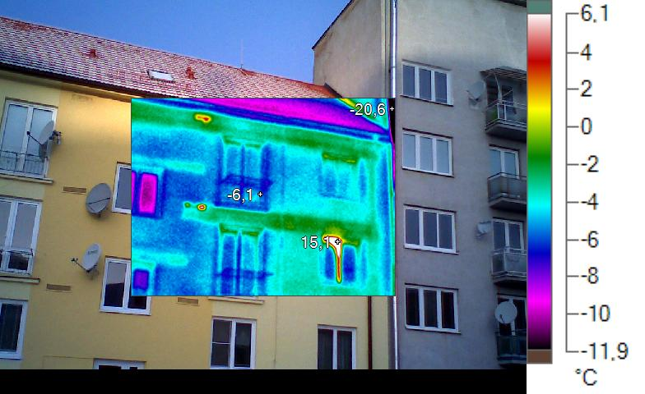  IR004445.IS2  18.1.2011 8:14:23  Zateplený blok thermoshieldom, 1 a 2 poschodie.Teplota stien -3 až -6°C,v oblasti prekladov -1 až -2°C | 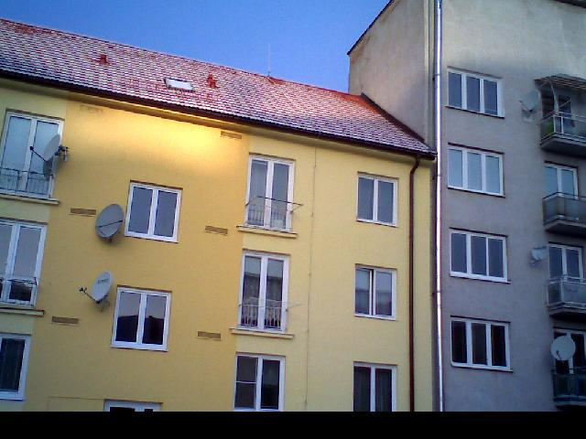  Snímek s viditelným zářením

Značky k hlavnímu obrázku
Název | Teplota
Středový bod | -6,1°C
Teplá | 15,1°C
Studená | -20,6°C

Murgašova,Poprad,východná strana.
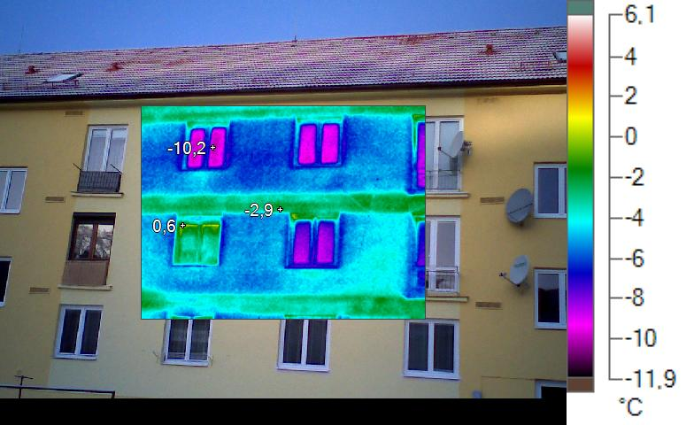  IR004446.IS2  18.1.2011 8:14:52  Zateplený blok thermoshieldom, stredná časť.Teploty ako na predch.snímke. | 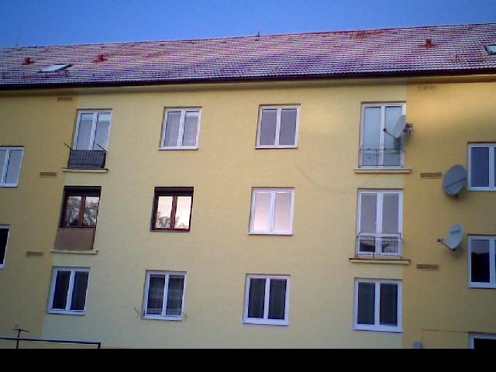  Snímek s viditelným zářením

Značky k hlavnímu obrázku
Název | Teplota
Středový bod | -2,9°C
Teplá | 0,6°C
Studená | -10,2°C

Murgašova,Poprad,východná stena
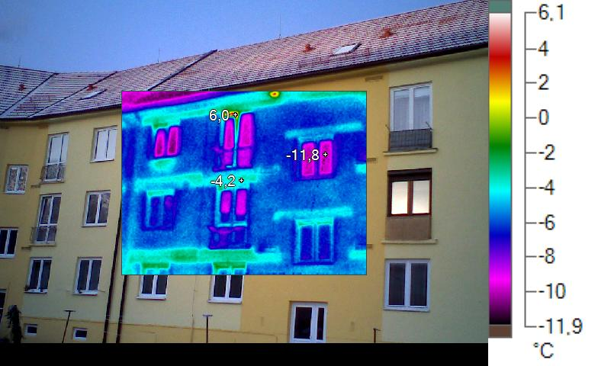  IR004447.IS2  18.1.2011 8:15:25  Zateplený blok thermoshieldom, pokračovanie predch. snímky.Teploty ako na predch. snímke. | 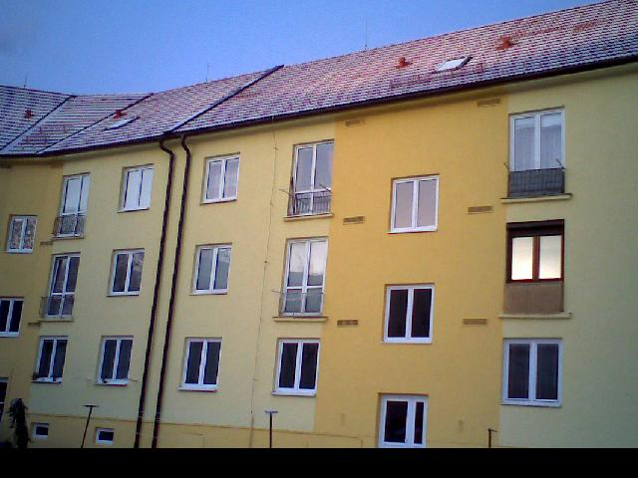  Snímek s viditelným zářením

Značky k hlavnímu obrázku
Název | Teplota
Středový bod | -4,2°C
Teplá | 6,0°C
Studená | -11,8°C

Murgašova,Poprad.,Východná stena,
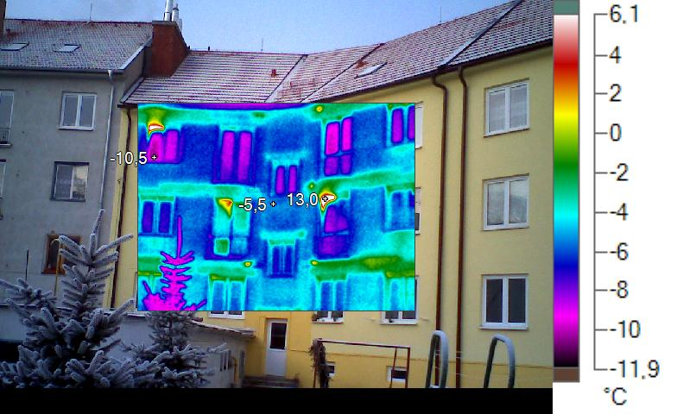  IR004448.IS2  18.1.2011 8:16:03  Zateplený blok thermoshieldom,ľavá čaasť bloku.Ako na predch. snímkach.Otvorené okno na 1 poschodí- | 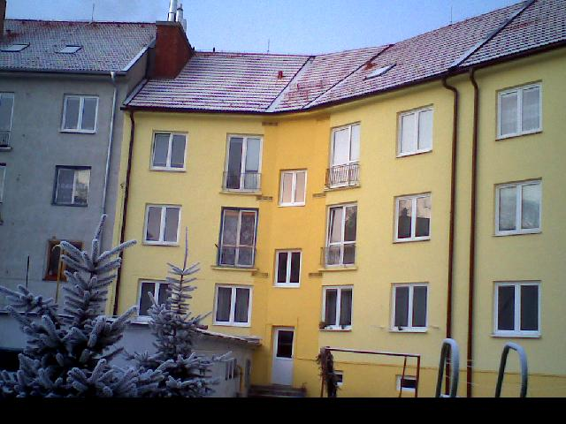  Snímek s viditelným zářením

Značky k hlavnímu obrázku
Název | Teplota
Středový bod | -5,5°C
Teplá | 13,0°C
Studená | -10,5°C

Murgašova,Poprad.,Východná stena,
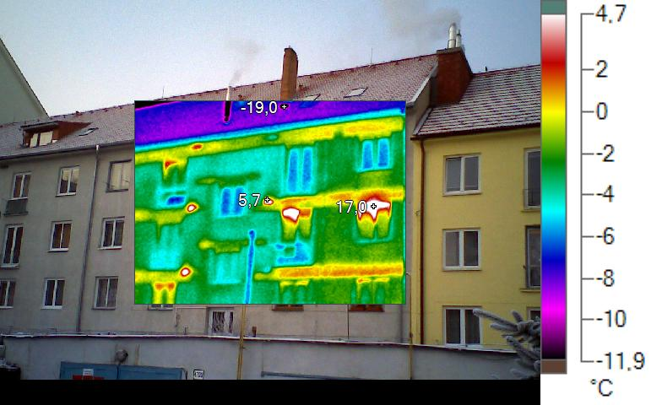  IR004449.IS2  18.1.2011 8:16:42  Nezateplený blok.Teploty sú podobné ako u prvého neizolovaného bloku v rozhraní -1-3°C, u prekladov -0,5°C | 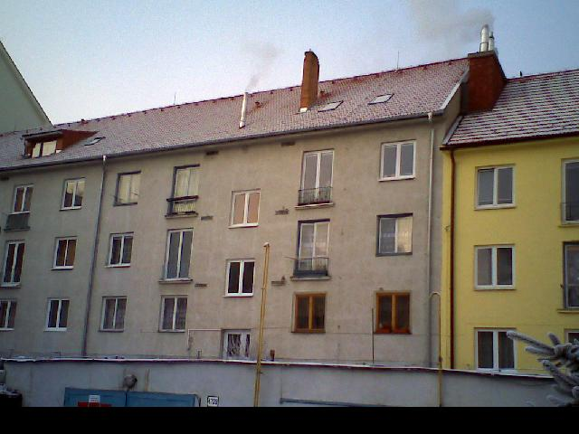  Snímek s viditelným zářením

Značky k hlavnímu obrázku
Název | Teplota
Středový bod | 5,7°C
Teplá | 17,0°C
Studená | -19,0°C

Murgašova,Poprad.,Východná stena,
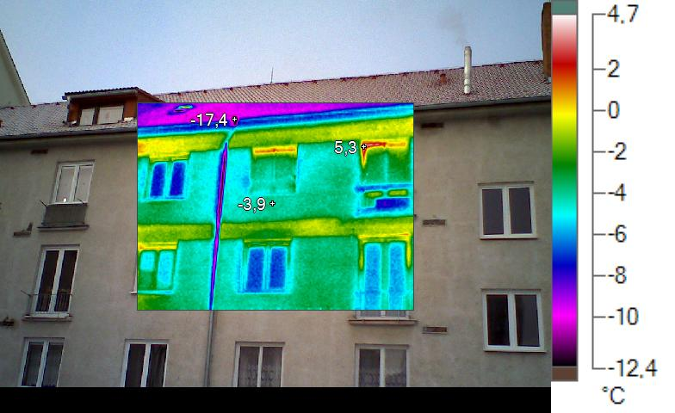  IR004450.IS2  18.1.2011 8:17:41  Nezateplený blok.Ako na predch. snímke. | 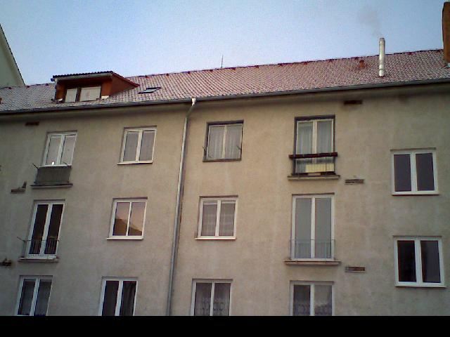  Snímek s viditelným zářením

Značky k hlavnímu obrázku
Název | Teplota
Středový bod | -3,9°C
Teplá | 5,3°C
Studená | -17,4°C

Murgašova,Poprad.,Východná stena,
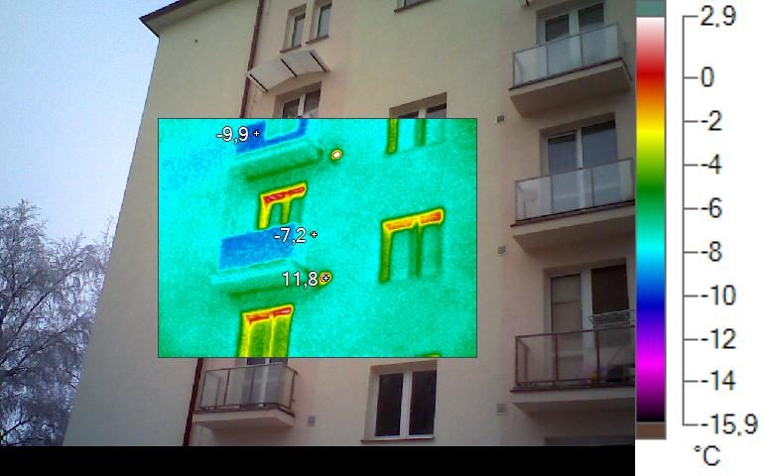  IR004451.IS2  18.1.2011 8:19:03  Zateplený blok s polystyrénom.Teplota stien je --7-8°C. | 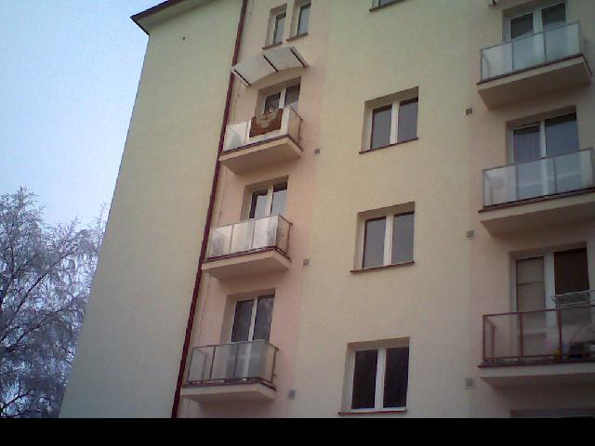  Snímek s viditelným zářením

Značky k hlavnímu obrázku
Název | Teplota
Středový bod | -7,2°C
Teplá | 11,8°C
Studená | -9,9°C

Murgašova,Poprad.,Východná stena,
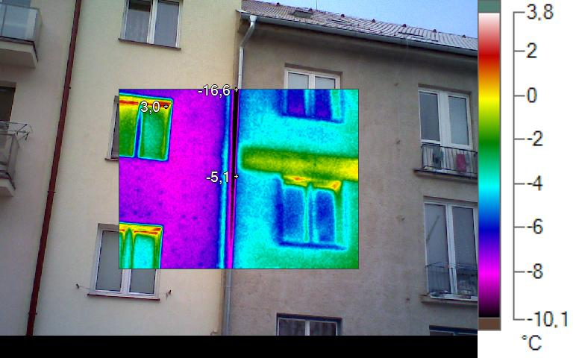  IR004452.IS2  18.1.2011 8:19:26  Rozhranie zatepleného bloku s polystyrénom a nezatepleného..Teplotný rozdiel je cca 4°C, pri prekladoch 6°C. | 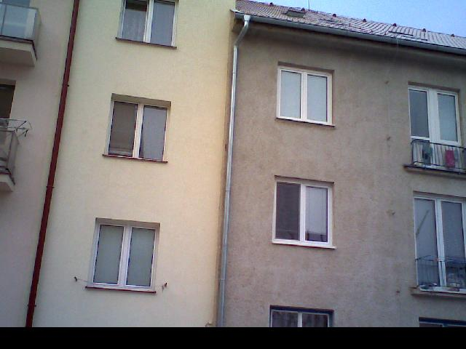  Snímek s viditelným zářením

Značky k hlavnímu obrázku
Název | Teplota
Středový bod | -5,1°C
Teplá | 3,0°C
Studená | -16,6°C

Murgašova,Poprad.,západná stena,
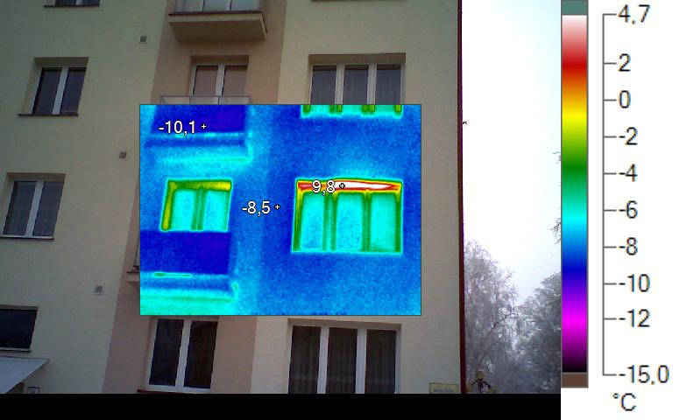  IR004453.IS2  18.1.2011 8:20:35  Izolovaný blok s polystyrénom.Ako na snímke 4451.Otvorené okno na poschodí. | 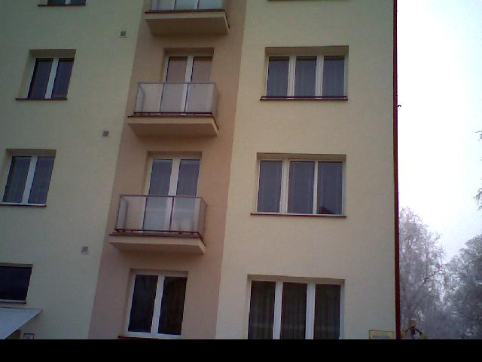  Snímek s viditelným zářením

Značky k hlavnímu obrázku
Název | Teplota
Středový bod | -8,5°C
Teplá | 9,8°C
Studená | -10,1°C

Murgašova,Poprad.,západná stena,
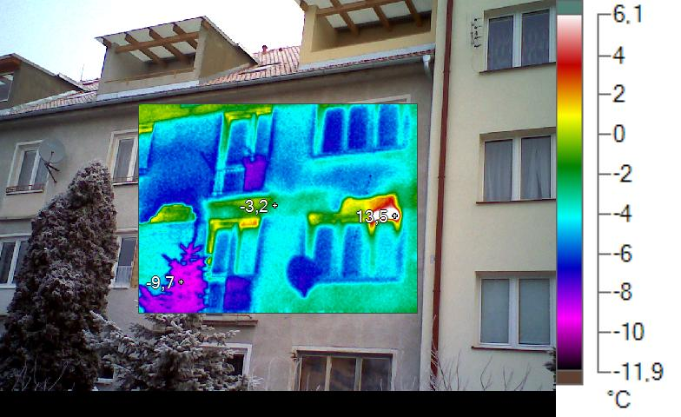  IR004454.IS2  18.1.2011 8:21:20  Nezateplený blok.Ako na snímke 4449 a 4450 | 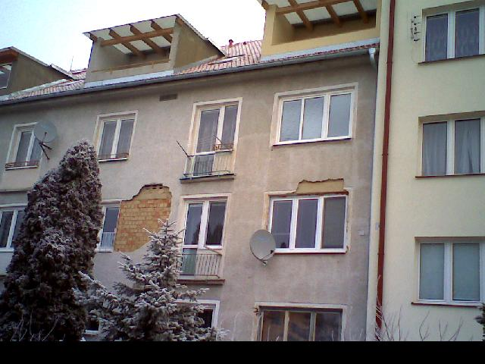  Snímek s viditelným zářením

Značky k hlavnímu obrázku
Název | Teplota
Středový bod | -3,2°C
Teplá | 13,5°C
Studená | -9,7°C

Murgašova,Poprad.,západná stena,
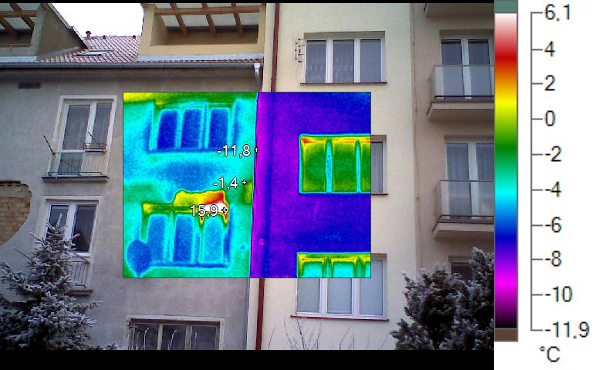  IR004455.IS2  18.1.2011 8:22:04  Rozhranie izolovaného bloku s polystyrénom a neizolovaného..Tepelný rozdiel cca 4°C. Únik tepla cez opadnutú omietku. | 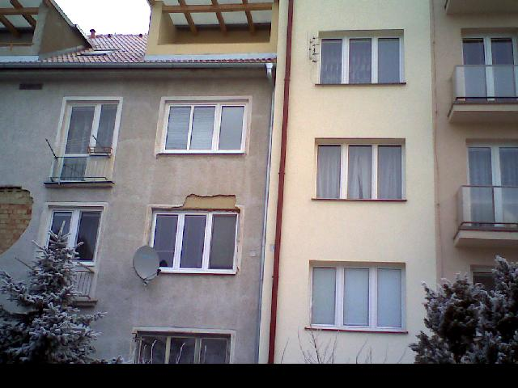  Snímek s viditelným zářením

Značky k hlavnímu obrázku
Název | Teplota
Středový bod | -1,4°C
Teplá | 15,9°C
Studená | -11,8°C

Murgašova,Poprad.,západná stena,
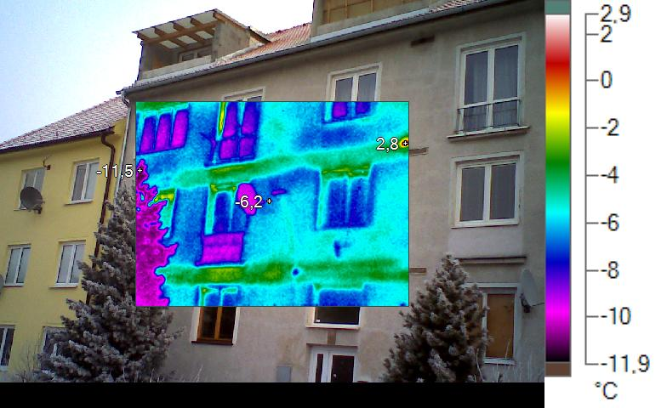  IR004456.IS2  18.1.2011 8:22:31  Nezateplený blok.Ako na snímke 4454. | 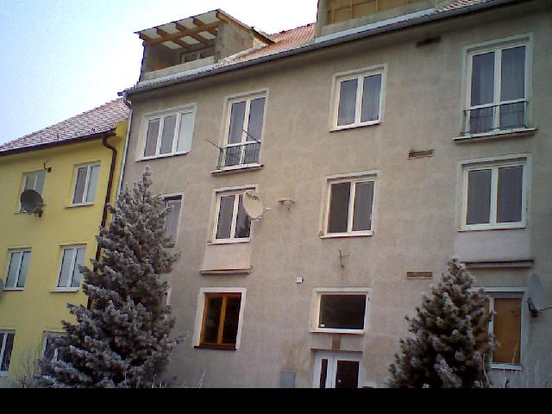  Snímek s viditelným zářením

Značky k hlavnímu obrázku
Název | Teplota
Středový bod | -6,2°C
Teplá | 2,8°C
Studená | -11,5°C

Murgašova,Poprad.,západná stena,
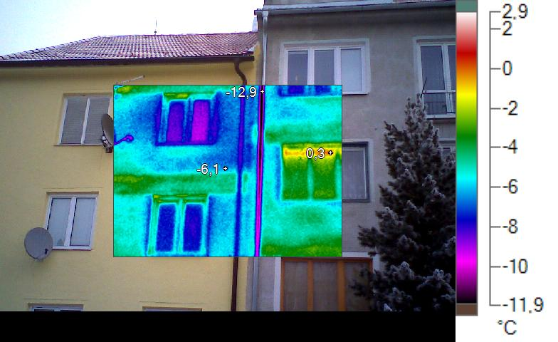  IR004457.IS2  18.1.2011 8:23:05  Rozhranie neizolovaného a izolovaného bloku s Thermoshieldom.Tepelný rozdiel cca 2°C. | 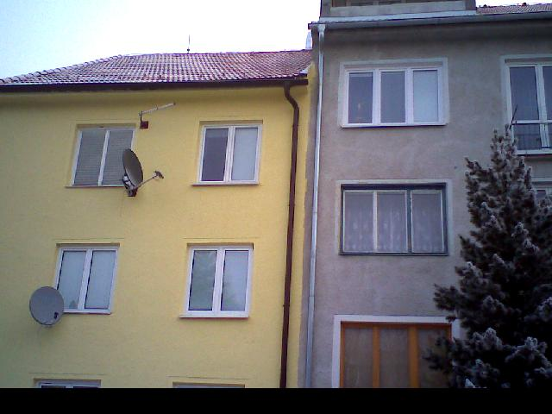  Snímek s viditelným zářením

Značky k hlavnímu obrázku
Název | Teplota
Středový bod | -6,1°C
Teplá | 0,3°C
Studená | -12,9°C

Murgašova, Poprad,západná stena
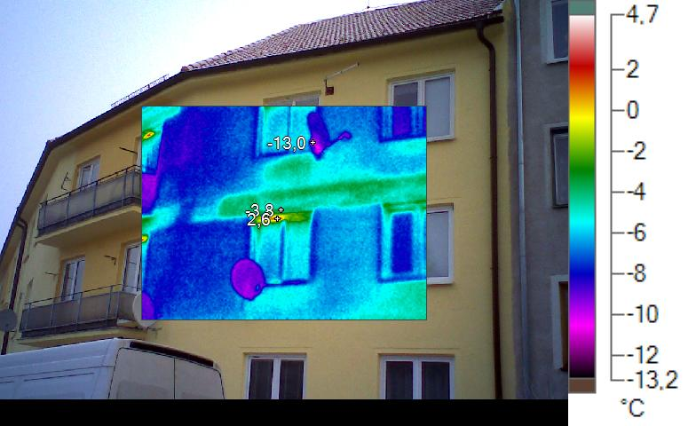  IR004458.IS2  18.1.2011 8:23:42  Izolovaný blok s thermoshieldom.Ako na podobných snímkoch. | 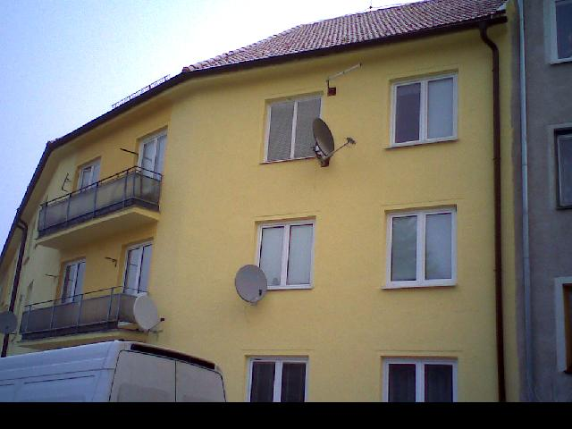  Snímek s viditelným zářením

Značky k hlavnímu obrázku
Název | Teplota
Středový bod | -3,8°C
Teplá | 2,6°C
Studená | -13,0°C

Murgašova, Poprad,západná stena
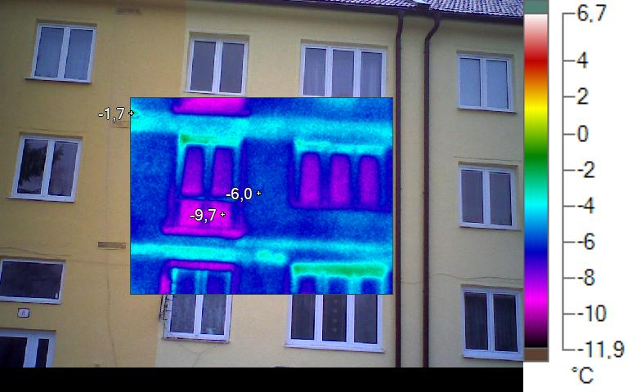  IR004459.IS2  18.1.2011 8:24:22  Izolovaný Blok s thermoshieldom.Ako na predch. snímke. | 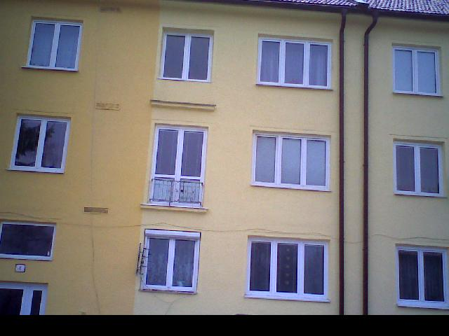  Snímek s viditelným zářením

Značky k hlavnímu obrázku
Název | Teplota
Středový bod | -6,0°C
Teplá | -1,7°C
Studená | -9,7°C

Murgašova,Poprad.,západná stena,
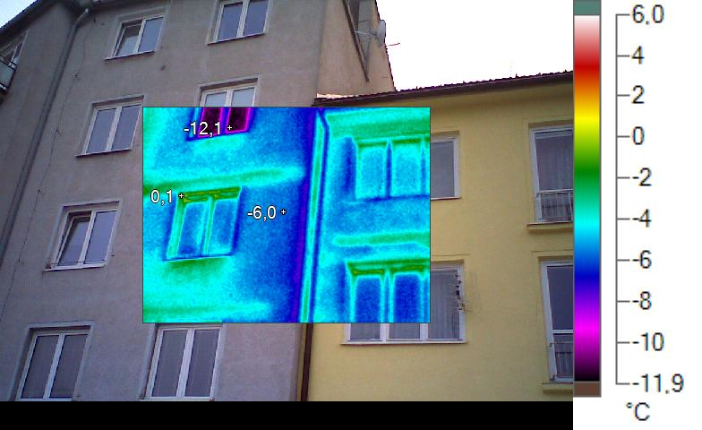  IR004461.IS2  18.1.2011 8:26:38  Ako na snímke 4457,horné poschodia. | 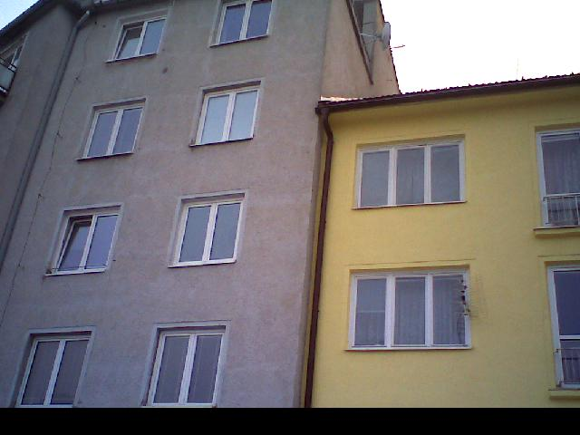  Snímek s viditelným zářením

Značky k hlavnímu obrázku
Název | Teplota
Středový bod | -6,0°C
Teplá | 0,1°C
Studená | -12,1°C

Murgašova,Poprad.,obývačka, východný roh.
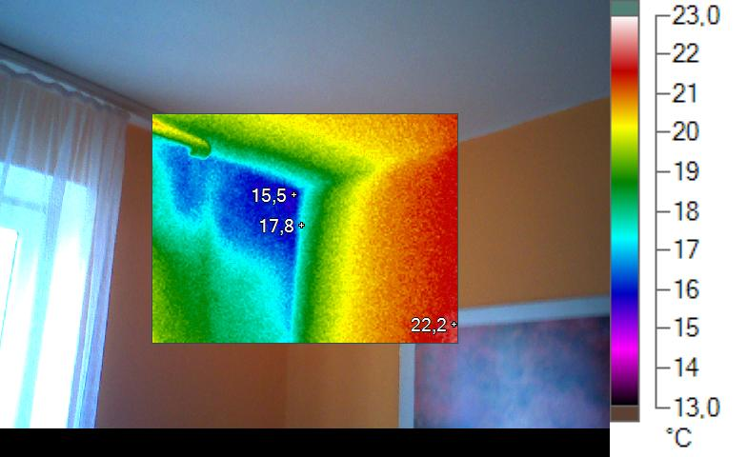  IR004462.IS2  18.1.2011 8:32:17  Rozhranie vonkajšej a vnútornej steny.Teplotný rozdiel do 4-5°C. | 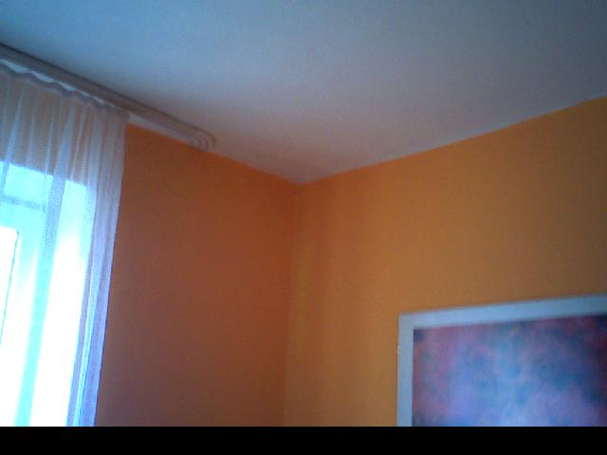  Snímek s viditelným zářením

Značky k hlavnímu obrázku
Název | Teplota
Středový bod | 17,8°C
Teplá | 22,2°C
Studená | 15,5°C

Murgašova,Poprad.,kuchyňa, východný roh.
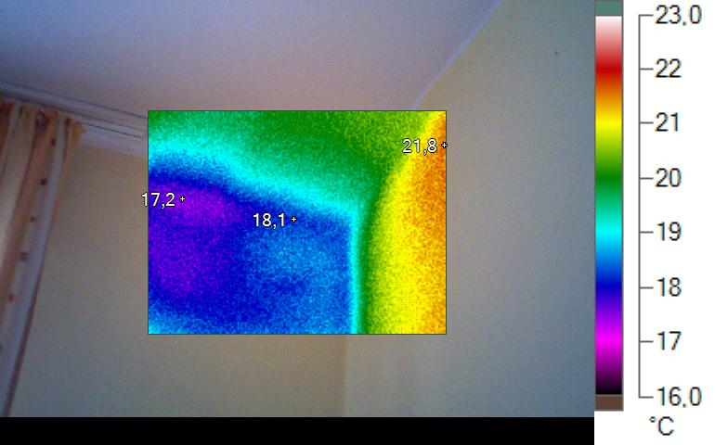  IR004463.IS2  18.1.2011 8:32:55  Rozhranie vonkajšej a vnútornej steny..Tepelný rozdiel do 4°C. | Snímek s viditelným zářením

Značky k hlavnímu obrázku
Název | Teplota
Středový bod | 18,1°C
Teplá | 21,8°C
Studená | 17,2°C

Murgašova,Poprad.,
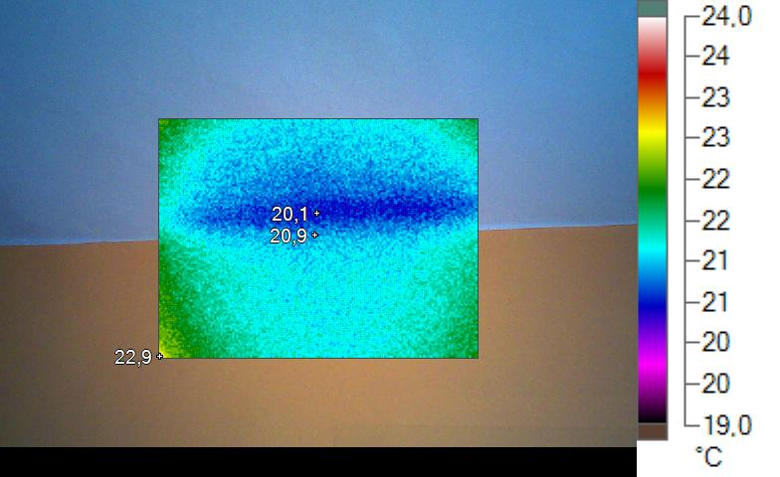  IR004464.IS2  18.1.2011 8:34:09  Rozhranie vnútornej steny a stropu pri vchode do kuchyne.  Rovnaké teploty. | Snímek s viditelným zářením

Značky k hlavnímu obrázku
Název | Teplota
Středový bod | 20,9°C
Teplá | 22,9°C
Studená | 20,1°C

Murgašova,Poprad.,
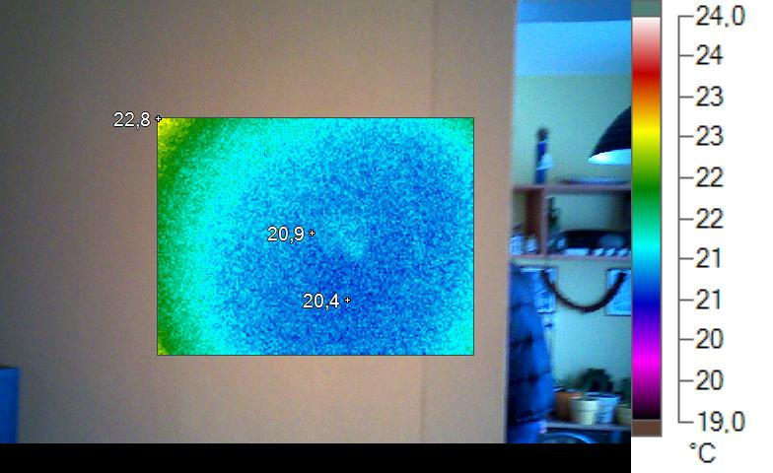  IR004465.IS2  18.1.2011 8:34:36  Teplota vnútornej steny.vo výške cca 150 cm. | Snímek s viditelným zářením

Značky k hlavnímu obrázku
Název | Teplota
Středový bod | 20,9°C
Teplá | 22,8°C
Studená | 20,4°C

Murgašova,Poprad.,
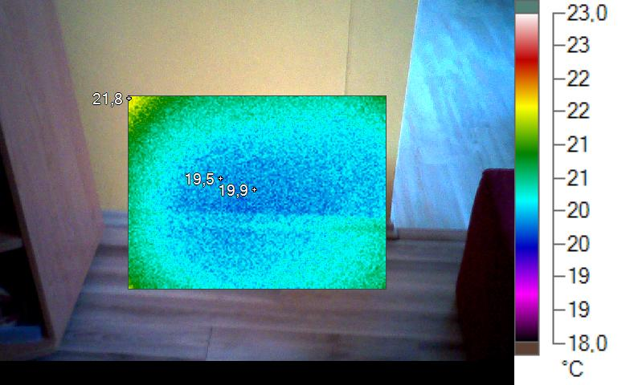  IR004466.IS2  18.1.2011 8:34:52  Rozhranie vnútornej steny a podlahy.Rozdiel teplôt tej istej steny v rôznych výškach je do 2°C. | Snímek s viditelným zářením

Značky k hlavnímu obrázku
Název | Teplota
Středový bod | 19,9°C
Teplá | 21,8°C
Studená | 19,5°C

Murgašova,Poprad.,spálňa,južný roh
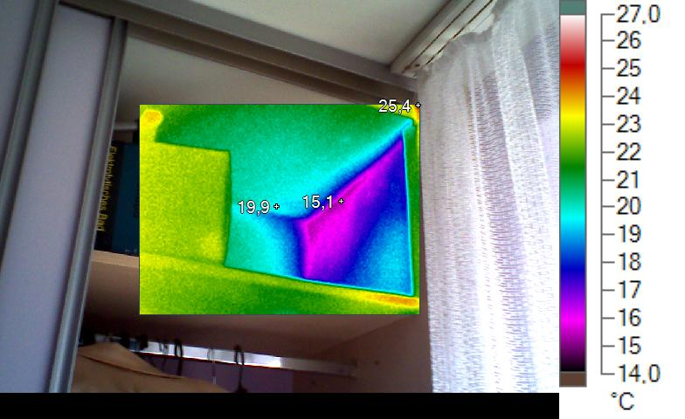  IR004467.IS2  18.1.2011 8:36:52  Roh v skrini. | 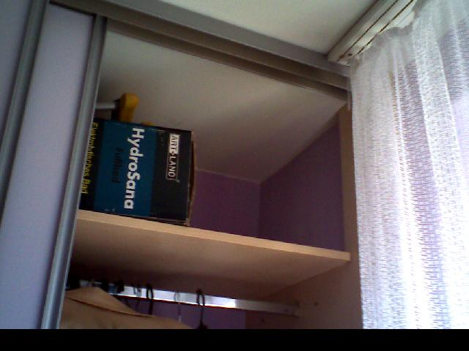  Snímek s viditelným zářením

Značky k hlavnímu obrázku
Název | Teplota
Středový bod | 19,9°C
Teplá | 25,4°C
Studená | 15,1°C

Murgašova,Poprad,spálňa
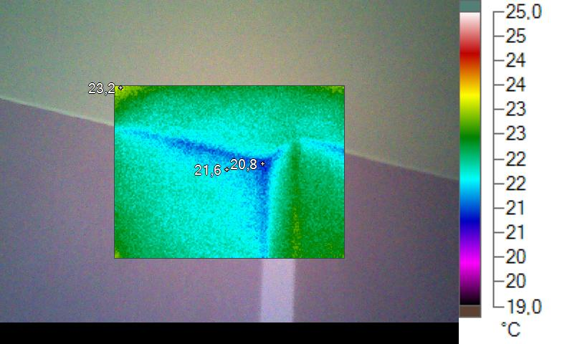  IR004468.IS2  18.1.2011 8:37:26  Rozhranie vnútornej steny a stropu.Rovnaká teplota. | Snímek s viditelným zářením

Značky k hlavnímu obrázku
Název | Teplota
Středový bod | 21,6°C
Teplá | 23,2°C
Studená | 20,8°C

Murgašova,Poprad,spálňa.
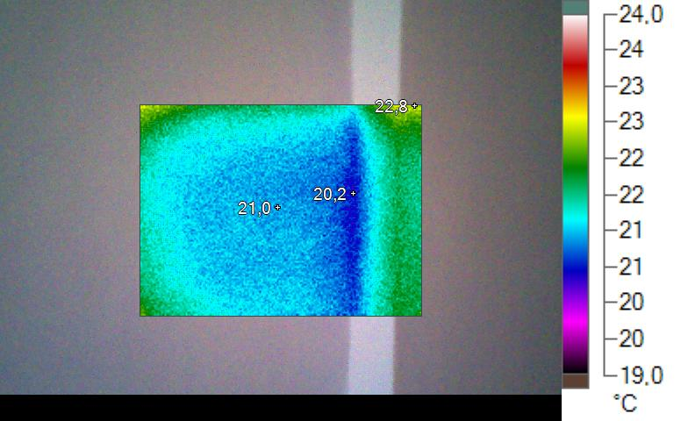  IR004469.IS2  18.1.2011 8:37:42  Vnútorná stena vo výške 150 cm. | Snímek s viditelným zářením

Značky k hlavnímu obrázku
Název | Teplota
Středový bod | 21,0°C
Teplá | 22,8°C
Studená | 20,2°C

Murgašova,Poprad,spálňa
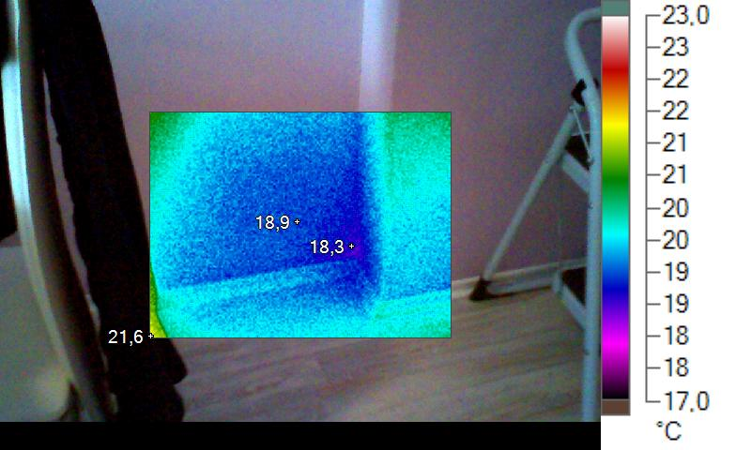  IR004470.IS2  18.1.2011 8:38:23  Rozhranie steny a podlahy.Tepelný rozdiel medzi teplotou steny pri podlahe, vo výške cca 150 cm a pri strope je do 2°C. | Snímek s viditelným zářením

Značky k hlavnímu obrázku
Název | Teplota
Středový bod | 18,9°C
Teplá | 21,6°C
Studená | 18,3°C

Murgašova,Poprad,chodba
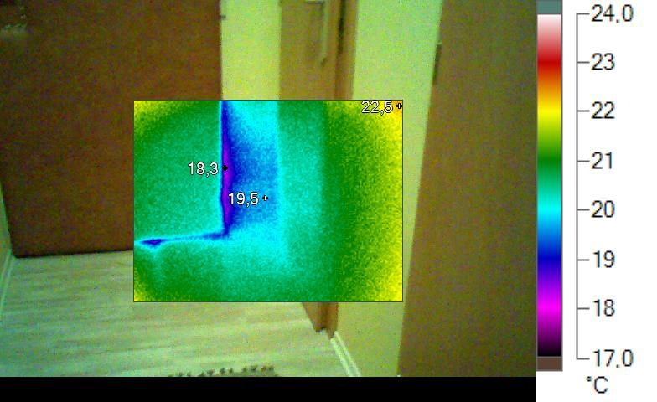  IR004471.IS2  18.1.2011 8:39:27  Rozhranie stena-podlaha.Aj tu je vysoká teplota steny pri podlahe. | Snímek s viditelným zářením

Značky k hlavnímu obrázku
Název | Teplota
Středový bod | 19,5°C
Teplá | 22,5°C
Studená | 18,3°C

Murgašova,Poprad,chodba,nad vchodovými dverami.
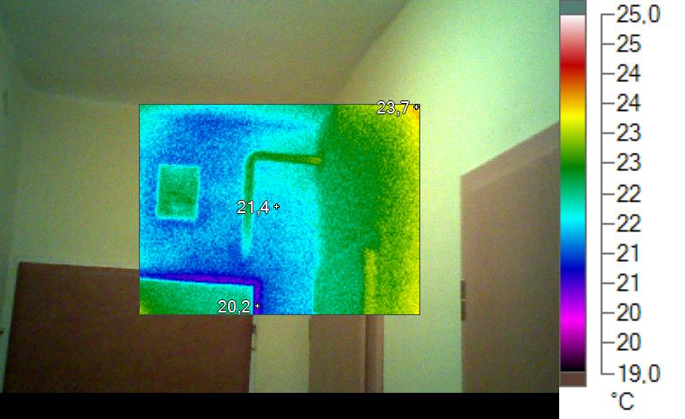  IR004472.IS2  18.1.2011 8:39:44  Teplota steny pri strope oproti teplote pri podlahe ( z predch. snímky) je 2°C. | Snímek s viditelným zářením

Značky k hlavnímu obrázku
Název | Teplota
Středový bod | 21,4°C
Teplá | 23,7°C
Studená | 20,2°C

Souhrn

Snímky z vonkajšej strany domu vykazujú rozdielne hodnoty pre povrch ošetrený thermoshieldom v porovnaní s neošetreným povrchom. Teplotný rozdiel je v 2 až 4°C,
Na snímkoch zvnútra je vidieť tepelné rozdiely jednotlivých stien.Teplota stien vnútorných je 19-21°C,vonkajších (obvodových) 16 až 18, v rohoch cca 14-16.Teplota tej istej steny v rôznych výškach má rozdiel do 2°C.
Kvalita okien nebola riešená, aj keď na snímkoch je vidieť výrazne zníženú tepelnú izoláciu starých okien.
Záver :thermoshield je účinný ako termoizolačný materiál.

23.1.2011 Ing. Ladislav Šnír

